# 初始JavaScript

## 什么是JavaScript

1. JavaScript是Web开发领域中的一种功能强大的编程语言（脚本语言），主要用于开发交互式的Web页面。
2. 对于制作一个网页而言，HTML、CSS和JavaScript分别代表了结构、样式和行为，结构是网页的骨架，样式是网页的外观，行为是网页的交互逻辑。
3. JavaScript内嵌于HTML页面中，通过浏览器内置的JavaScript引擎直接编译。

## JavaScript的由来

1. 在1995年，NetScape（网景）公司（现在的Mozilla）首次设计出了JavaScript。
2. 在设计之初，JavaScript是一种可以嵌入到网页中的编程语言，用来控制浏览器行为。例如，直接在浏览器中进行表单验证，用户只有填写正确格式的内容后才能提交表单，避免了因表单填写错误导致的反复提交，节省了时间和网络资源。
3. JavaScript语言非常灵活，其语言特性也产生了一些不良影响。例如，一些网站利用JavaScript制作网页上的漂浮广告、弹窗，让用户感到厌烦。甚至还有一些不怀好意的人，利用Web开发中的安全漏洞，在网页中编写恶意代码，窃取用户网站身份，传播病毒等。尽管如此，JavaScript仍然是Web开发中一个不可或缺的技术。
4. 今天的JavaScript承担了更多的责任，尤其是当Ajax技术兴起之后，浏览器和服务器可以进行异步交互，网站的用户体验又得到了更大的提升。
5. 另外，JavaScript的用途已经不仅局限于浏览器了，Node.js的出现使得开发人员能够在服务器端编写JavaScript代码，使得JavaScript的应用更加广泛。

## JavaScript的特点

1. JavaScript是脚本语言

脚本（Script）简单地说就是一条条文本命令，按照程序流程执行。常见的脚本语言有JavaScript、Python等，而C，Java等不属于脚本语言。它们的区别在于，非脚本语言需要编译、链接、生成独立的可执行文件后才能运行；而脚本语言依赖于解释器，只在被调用时自动进行解释或编译。脚本语言的缺点是执行效率不如编译型语言快。

1. JavaScript可以跨平台

JavaScript语言不依赖操作系统，仅需要浏览器的支持。

1. JavaScript支持面向对象

面向对象时软件开发中一种重要的编程思想，其优点非常多。可以使JavaScript开发变得快捷和高效，降低了开发成本。

## JavaScript与ECMAScript的关系

网景公司开发出来JavaScript，微软公司随后开发了一种与JavaScript相近的语言Jscript，网景公司面临丧失浏览器脚本语言的主导权的局面，决定将JavaScript提交给ECMA国际，希望JavaScript能够成为国际标准。

ECMA国际（前身为欧洲计算机制造商协会）是一家国际性会员制度的信息和电信标准组织，该组织规定了浏览器脚本语言的标准，并将这种语言称为ECMAScript。JavaScript和Jscript可以理解为ECMAScript的实现和扩展。

# 开发工具

JavaScript的开发工具主要包括浏览器和代码编辑器两种软件。浏览器用于执行、调试JavaScript代码，代码编辑器用于编写代码。

## 浏览器

浏览器是访问互联网中各种网站所必备的工具。常见的浏览器如下：

|  |  |  |
| --- | --- | --- |
| 开发商 | 浏览器 | 特点 |
| Microsoft | Internet Explorer | Windows操作系统的内置浏览器，用户数量较多 |
| Microsoft Edge | Window 10操作系统提供的浏览器，速度更快、功能更多 |
| Google | Google Chrome | 目前市场占有率较高的浏览器，简洁、快速 |
| Mozilla | Mozilla Firefox | 一款优秀的浏览器，市场占有率低于Google Chrome |
| Apple | Safari | 主要应用在苹果iOS、macOS操作系统中的浏览器 |

许多浏览器都使用了相同的内核，了解其内核就能对浏览器有一个清晰的归类。浏览器内核分为两部分：排版引擎和JavaScript引擎。排版引擎负责将取得的网页内容（HTML、CSS等）进行解析和处理，然后显示到屏幕中。JavaScript引擎用于解析JavaScript语言，通过执行代码来实现网页的交互效果。

1. 排版引擎
2. Trident：Trident是Internet Explorer（IE）浏览器使用的引擎。Trident在Windows操作系统中被设计为一个功能模块，使得其他软件的开发人员可以便捷地将网页浏览功能加入到其开发的应用程序里。国内很多的双核浏览器提供了“兼容模式”，该模式便是使用了Trident引擎。其代表软件有QQ浏览器、猎豹安全浏览器、360安全浏览器、360极速浏览器等。
3. EdgeHTML：微软在Window 10操作系统中提供了一个新的浏览器Microsoft Edge，其最显著的特点是使用了EdgeHTML。EdgeHTML在速度方面有了极大的提升，在Trident基础上删除了过时的旧技术支持代码，增加了许多对现代浏览器的技术支持。
4. Gecko：Gecko是Mozilla FireFox（火狐浏览器）使用的引擎，其特点是源代码完全公开，可开发程度高，全世界的程序员都可以为其编写代码，增加功能。Gecko由网景公司开发，现由Mozilla基金会维护。Gecko是跨平台的，支持在Windows、Linux和macOS等操作系统上运行。
5. WebKit：WebKit是一个开放源代码的浏览器引擎。苹果公司采用了KHTML作为开发Safari浏览器的引擎后，衍生了WebKit引擎，并按照开源协议协议开放了WebKit的源代码。WebKit具有高效稳定、兼容性好、源码结构清晰、易于维护的特点。
6. Bink：Bink是Google公司和Opera Software ASA开发的浏览器排版引擎。Chrome、Opera等浏览器中使用。目前国内浏览器都采用了WebKit或Blink内核，一些双核浏览器将其作为“急速模式”的内核。在移动设备中，iPhone和iPad等苹果iOS平台使用Webkit内核；Android4.4之前的Android系统浏览器内核是WebKit，在Android4.4以后中更改为Bink。
7. JavaScript引擎
8. Chakra：Chakra是微软公司在IE 9~11，Microsoft Edge等浏览器中使用的JavaScript引擎。目前，该引擎的核心部分已经开源，其开源版本称为CHakraCore。
9. SpiderMonkey：SpiderMonkey是Mozila项目中的一个JavaScript引擎，主要用于Firefox浏览器。其后又发布了很多改进版引擎，提高了性能。
10. Rhino：Rhino是Mozilla项目中的一个使用Java语言编写的JavaScript引擎，它被作为Java SE6上的默认JavaScript引擎，主要用于为Java执行环节提供JavaScript支持。
11. JavaScriptCore：JavaScriptCore是苹果在Safari浏览器使用的JavaScript引擎。
12. V8：V8是Google为Chrome浏览器开发的JavaScript引擎，具有较快的执行速度。V8非常受欢迎，其他一些软件也整合了V8引擎，如Node.js。

## 代码编辑器

在Web前端开发中，常用的编辑工具有Notepad++、Sublime Text、NetBeans、HBuilder、Adobe Dreamweaver、WebStorm等。

# JavaScript入门

## 语法规范

1. JavaScript严格区分字母大小写。
2. JavaScript代码对空格、换行、缩进不敏感，一条语句可以分成多行书写。
3. 如果一条语句结束后，换行书写下一条语句，后面的分号可以圣罗，但是在实际开发中，保持良好的代码风格是很重要的，建议每一条语句都加上分号结束。

## 引入方式

在HTML文档中，可以通过嵌入式、外链式和内行式这3种 方式引入JavaScript代码。

1. 嵌入式是使用<script></script>标签包裹JavaScript代码，直接编写在HTML中。

如：

**<script type=”text/javascript”>**

**JavaScript代码 ;**

**</script>**

其中<script>标签的type属性用于告知浏览器脚本的类型，由于HTML5中该属性的默认值是“text/javascript”，因此在编写时可以省略该type属性。

1. 外链式是指将JavaScript代码单独定义为一个文件，通常使用‘js’作为文件扩 展名，然后在HTML中使用<script></script>标签的src属性引入js文件。

如：

**<script src=”路径”>**

**</script>**

其中，路径可以是相对路径、绝对路径、或URL地址。推荐使用外链式，其优点如下：

①嵌入式会导致HTML与JavaScript代码混合在一起，不利于修改和维护。

②嵌入式会增加HTML文件的体积，影响网页本身的加载速度，而外链式可以利

用浏览器的缓存提高速度。例如在多个页面中引入相同的js文件时，打开第1个页面后，浏览器就将js文件缓存下来，下次打开其他页面时就不用重新下载 js文件了。

③外链式有利于分布式部署。网页中连接的js、css、图片等静态文件可以部署到

CDN服务器上，利用CDN的优势加快下载速度。

1. 行内式是将JavaScript代码作为HTML标签的行为属性或事件属性使用。

如：

<a href=”javascript:alert(‘Hello’);”>text</a>

点击这个链接将弹出弹框显示Hello。再如：

<input type=”button” onclick=”alert(‘Hello’);” value=”test”>

点击这个按钮将弹出弹框显示Hello。

由于现在网页开发中提倡结构、样式、行为的分离，即分离HTML、CSS、JavaScript三部分代码，因此在开发中不提倡使用内行式。

提示：对于内嵌式和外链式，将<script></sciprt>标签放入在<body></body>内的最后面可以提高加载速度。

## 常用输出语句

1. alert( )：用于弹出一个警告框，确保用户可以看到某些信息。利用alert( )可以很方便的输出一个结果，经常用于测试程序，如是否执行到此处。
2. console.log( )：用于在浏览器的控制台中输出内容。可以进入开发者工具，然后切换到Console控制台选项卡中看到输出的内容，还可以显示输出内容的代码在html文件中的第几行。
3. document.write( )：用于在HTML文档页面中输出内容。如果document.wirte( )的输出内容中含有HTML标签，会被浏览器解析。在<body></body>标签内嵌入JavaScript代码，就可以在指定位置输出内容。
4. prompt( )：用于弹出一个输入框，并提示用户输入内容，当用户单击“取消”按钮，返回null；如果单击“确认”按钮，则返回用户输入的内容。如下：

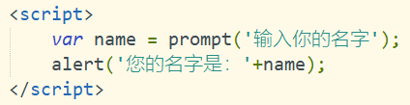

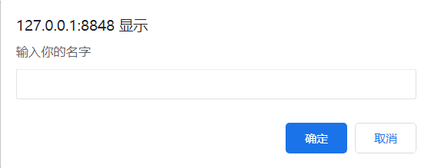

prompt( )方法的第二个参数用于设置弹出的输入框中的默认文本。

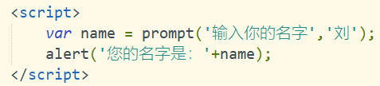

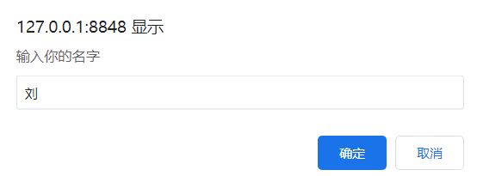

## 注释

JavaScript支持单行和多行注释。

1. 单行注释：//
2. 多行注释：/* */

多行注释中可以嵌套单行注释，但不能再嵌套多行注释。

## 对象

对象由属性和方法组成，属性就是一些变量，可以用来保存信息；方法就是一些函数，可以用来完成具体操作。通过访问对象的属性来获取信息，通过调用对象的方法来完成具体操作。

1、**windom对象**

window对象是JavaScript与浏览器之间交互的主要接入点，提供了用于JavaScript脚本控制浏览器的一些接口，利用这些接口可以实现弹出警告框、输入框、或者更改网页文档、样式等效果。如前面用过的console和document都是window对象的属性，alert( )， prompt( )是window对象的方法，但在编写JavaScript代码调用window对象的属性或方

法时，window可不写，而是直接调用。

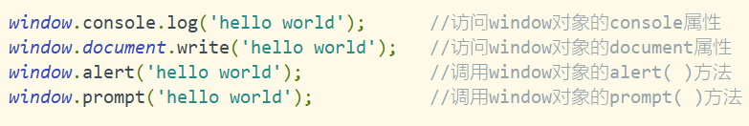

对象通过“.”来访问它的属性或方法，两者通过有无小括号来区分，有括号表示调用方法。

2、**document对象：**

document对象是window对象的属性之一，主要用于与网页文档进行交互。当通过JavaScript访问或修改网页中的某个元素时，需要先利用document对象提供的方法 如document.getElementById( )等方法，根据元素的标签名或id、class、name来获取一个元素对象。获取对象后，再使用这个对象的属性或方法来进行操作。

3、**String对象**

String对象表示字符串对象，在代码中直接定义的字符串可以调用一系列方法。如下：

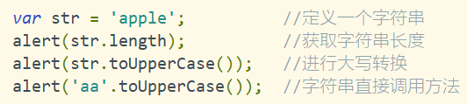

4、**自定义对象**

除了使用JavaScript中的内置对象，用户也可以自己创建一个自定义对象，并为对象添加属性和方法。如：

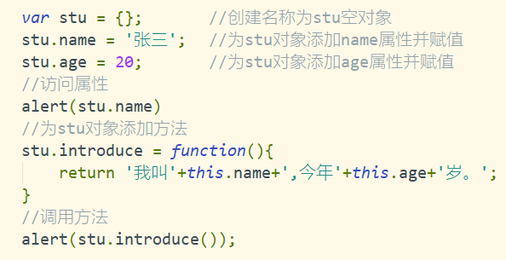

上述代码中，使用大括号“{}”即可创建一个自定义的空对象，创建后通过赋值方式可以为对象添加成员。如果赋值的是一个可调用的函数，则表示添加的是方法，否则表示添加的是属性。

在stu对象的introduce( )方法中，this表示当前对象，可以通过this来访问当前对象的属性或方法。

## 事件

事件是指可以被JavaScript侦测到的交互行为，如在网页中滑动、单击鼠标、滚动屏幕、敲击键盘灯。当发生事件后，可以利用JavaScript编程来执行一些特定的代码，从而实现网页的交互效果。

1. 案例一：点击按钮获取当前按钮上的值

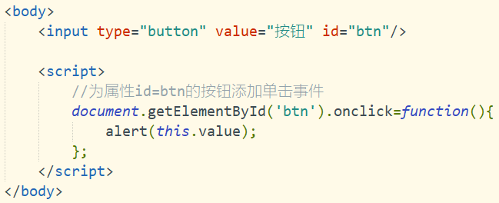

1. 案例二：点击按钮改变网页背景色

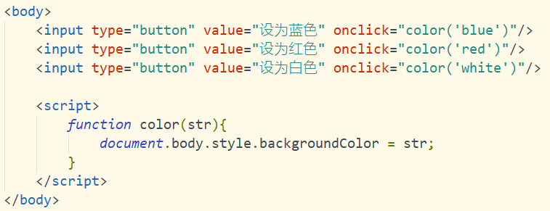

上述代码中，定义了一个名为color( )函数用于改变网页背景色，该函数的参数str表示传入的颜色值。document.body表示获取该文档的body对象，style对象表示元素的样式，backgroundColor属性表示CSS中的backgroundcolor属性。

在上述代码中，通过行内式的方式为元素添加事件，是不推荐的。